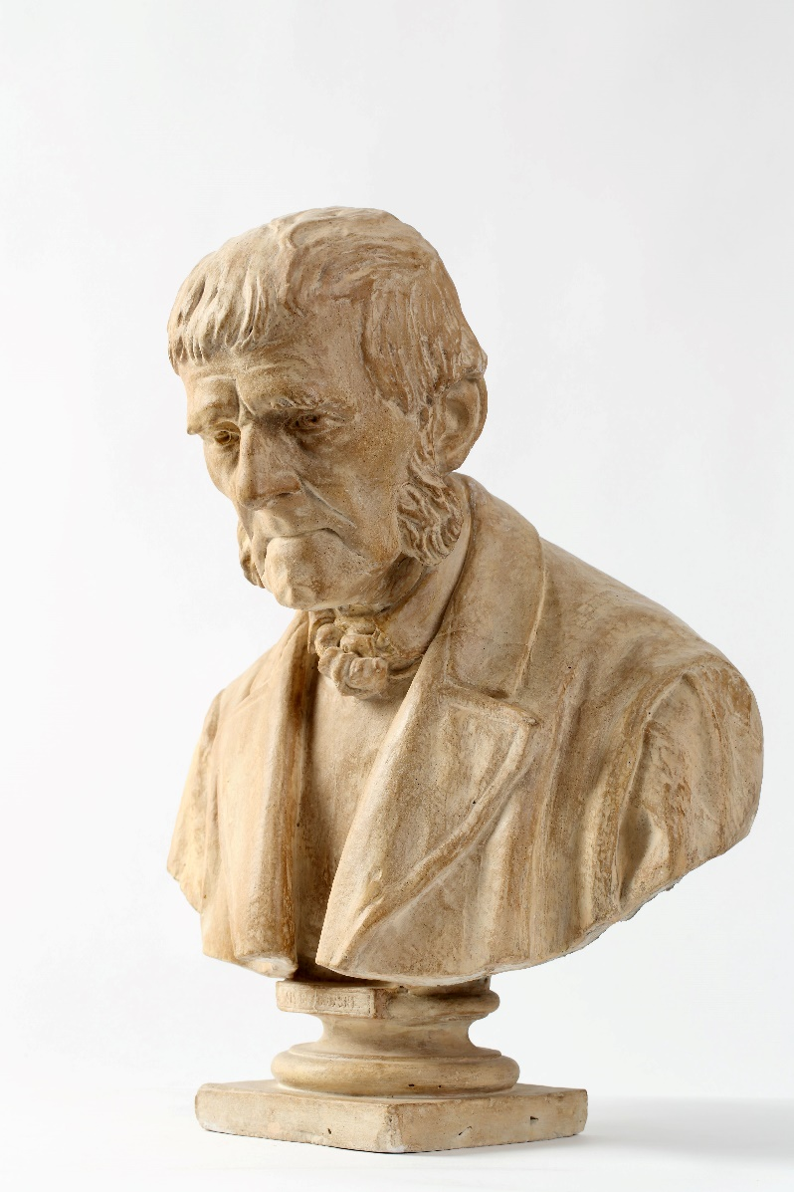

Tytuł: Popiersie Ambrożego Grabowskiego
Autor: Sławomir Celiński
Data powstania: około 1872 roku
Miejsce powstania: Kraków
Materiał, technika: gips, rzeźba
W zbiorach: Muzeum Krakowa

Ta rzeźba to popiersie Ambrożego Grabowskiego.
Popiersie to obraz lub rzeźba, która przedstawia człowieka od głowy do ramion.
Ta rzeźba zrobiona jest z gipsu.
Rzeźba przedstawia starszego pana.
To Ambroży Grabowski.
Ambroży Grabowski mieszkał w Krakowie.
Prowadził własną księgarnie przy Rynku Głównym w Krakowie.
Sam pisał książki.
Ambroży Grabowski bardzo lubił historię Krakowa.
Odkrył, kto wyrzeźbił ołtarz w Kościele Mariackim w Krakowie.
Ten ołtarz wyrzeźbił Wit Stwosz.
Bardzo długo nikt o tym nie wiedział.
Teraz wiemy to dzięki Ambrożemu Grabowskiemu.

Autorzy tekstów: Szymon Jarosiński, Anna Jeżowska-Siwek.
Korekta tekstów: Katarzyna Bury, Elżbieta Lang, Witold Turdza.
Teksty napisano w Muzeum Krakowa w 2021 roku.

Ten tekst dofinansowano ze środków Ministra Kultury, Dziedzictwa Narodowego i Sportu pochodzących z Funduszu Promocji Kultury.
Minister przekazał Muzeum Krakowa pieniądze, żeby zapłacić autorom tekstu.

